SGE.2

Ports:
postgreSQL→5432
ssh → 22

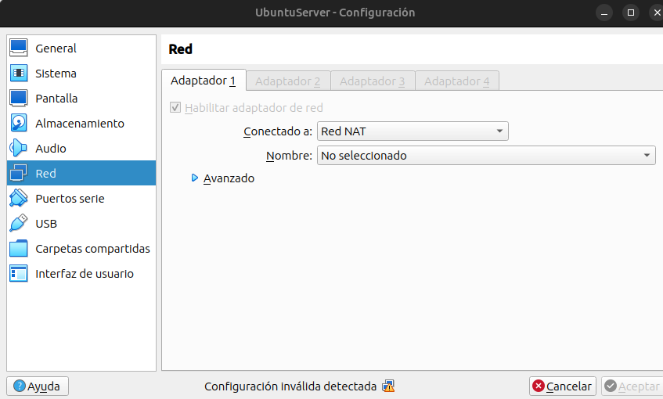
Adaptador per veure’s la maquina real i la virtual

-

-

-

-

-

-

